Desarrollar las siguientes actividades de acuerdo a la película vista:
- ¿Cuál era el título de la película?_______________________________
- ¿Cuáles son los personajes de la película?
________________________________________________________________________________________________________________________________________________________________________
- ¿Cuál es el tema principal de la película?
________________________________________________________________________________________________________________________________________________________________________
- Describa la ciudad de THNEEDVILLE
________________________________________________________________________________________________________________________________________________________________________
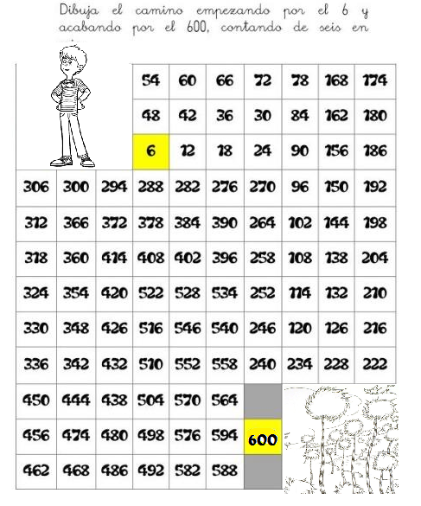
- ¿Qué es una Trúfula?_____________________
__________________________________________
- ¿Cuáles son los agentes más contaminantes en la ciudad?______________________________
______________________________________________________________________________________________________________________________
- ¿A qué se dedicaba la empresa del señor O`HARE? _______________________________
____________________________________________________________________________________
- ¿Hay alguna diferencia entre la película y la realidad que estamos viviendo?
________________________________________________________________________________________________________________________________________________________________________
- ¿Cómo podemos convertir la tecnología en nuestra servidora en vez de nuestro amo?
________________________________________________________________________________________________________________________________________________________________________
- ¿Cuáles han sido las ventajas y desventajas que ha tenido la influencia de la tecnología en el medio ambiente?
VENTAJAS | DESVENTAJAS

- ¿Cómo se puede dar un buen uso de la tecnología sin afectar el medio ambiente, la educación, la convivencia y la salud?
____________________________________________________________________________________________________________________________________________________________
- ¿Qué enseñanza nos deja la película?
____________________________________________________________________________________________________________________________________________________________
- Complete la siguiente frase con las vocales que faltan y escriba su opinión:
"D_nd_ h_y_ _n _rb_l q_ _ pl_nt_r, pl_nt_l_ t_. D_nd_ h_y_ _n _rr_r q_ _ _nm_nd_r, _nm_ _nd_l_ t_.
D_nd_ h_y_ _n _sf_ _rz_ q_ _ t_d_s _sq_ _v_n, h_zl_ t_.
S_ t_ _l q_ _ _p_rt_ l_ p_ _dr_ d_l c_m_n_".

